|  |  |
| --- | --- |
| **UTS SEMETER GENAP TAHUN AKADEMIK 2019/2020** | |
| MATA KULIAH : | Arsitektur & Organisasi Komputer (3 sks) | |
| HARI/ TANGGAL : | Senin, 13 April 2020 | |
| PROGRAM STUDI/SEM : | FAKULTAS TEKNIK/IF/S1 | |
| DOSEN PEGUJI: | Dhany Indra Gunawan S.T, M.Kom | |
| WAKTU : | 120 Menit | |
| SIFAT : | ONLINE | |

**Pengisi:**

Nama : Isep Lutpi nur

NPM : 2113191079

MK : Arsitektur dan Organisasi Komputer

Prodi : S1 Teknik Informatika

**BAGIAN I. PILIHAN GANDA (SCORE: 40)**

1. Sistem bilangan Biner (10110) 2 dikonversikan ke bilangan Desimal (22) 10
2. (11) 10
3. (12) 10
4. (22) 10
5. (21) 10
6. Sistem bilangan Kuartener (203) 4 dikonversikan ke bilangan Desimal ( 35 ) 10
7. (35) 10
8. (53) 10
9. (34) 10
10. (43) 10

Jawaban:

203 (4) = 2X42 + 0X41 + 3X40

203 (4) = 32 + 0 + 3

203 (4) = 35 (10)

1. Bilangan Heksadesimal A sama dengan :
   1. Desimal : 10
   2. Biner : 1010
   3. Oktal : 12
   4. Benar Semua
2. Bilangan Desimal 15 sama dengan, Kecuali :
   1. Biner : 1111
   2. Desimal : 11
   3. Oktal : 17
   4. Heksadesimal : F
3. Bilangan biner (1101101110)2 dikonversikan ke bilangan Heksa desimal menjadi

a. (36E)16  b (1556)16 c. (1556)8 d. (36E)8

Jawaban:

11 0110 1110

3 6 4 = 364

1. (AC) 16 = ( 1010 1100 ) 2
   1. 0100 0110
   2. 10 111 110
   3. 10 101 100
   4. 00 011 111

Jawaban:

A C

1010 1100

1. Komponen utama CPU, Kecuali :

a. ROM c. Control Unit

b. ALU d. Register

1. Notasi negatif dari 111010110 dengan menggunakan cara two’s complement adalah :
   1. -111010110
   2. 000101001
   3. 000101110
   4. Semua Salah

Jawaban:

111010110

000101001 one's complement

1 +

000101010 two's complement

1. Urutan abstraksi komputer yang benar, dari level atas sampai bawah adalah :
   1. High-Level Langage - Instruction Set Architecture(ISA) – Assembly Langage - Microarchitecture –Digital Logic
   2. High-Level Language - Assembly Language - Instruction Set Architecture(ISA) - Microarchitecture –Digital Logic
   3. High-Level Language - Assembly Language - Microarchitecture – Instruction Set Architecture(ISA) - Digital Logic
   4. Semua Salah

**II. ESSAY (SCORE : 60)**

1. Gambar Berikut adalah gambaran kerja sistem lampu jalan.

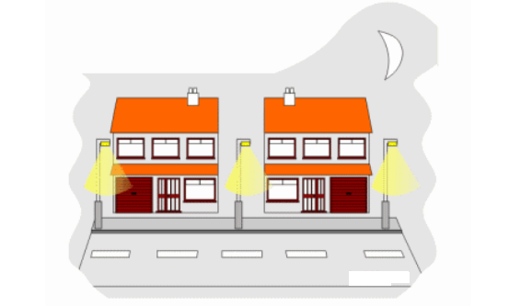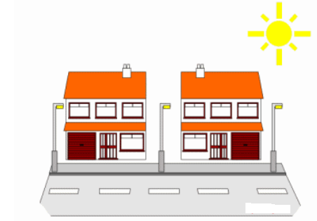

Sebagai insinyur, anda ditugaskan untuk mengembangkan sistem untuk mengendalikan lampu jalan. Lampu jalan dapat dinyalakan dengan cara :

* manual

ATAU

* menggunakan timer . Bila menggunakan timer lampu hanya menyala bila diitambahkan kondisi sekitarnya gelap.
* Rangkaian berikut adalah rangkaian logika untuk mengontrol sistem tersebut.

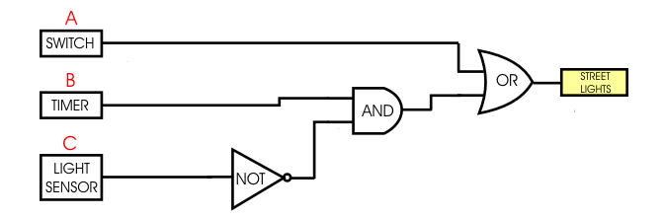

Q

**E**

**D**

**?**

Dan berikut adalah tabel kebenaran rangkaian tsb

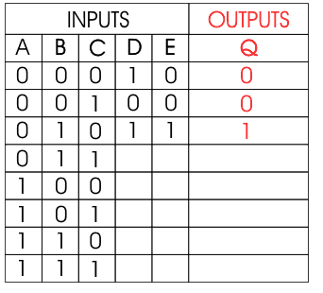

Pertanyaannya :

1. Tentukan Gerbang apakah belum diketahui (ditandai dengan kotak bertanda tanya)pada gambar rangkaian di atas sengan melihat tabel kebenaran yg ada. (BOBOT 5)
2. Lengkapi tempat kosong pada tabel kebenaran. (BOBOT 15)

**Jawaban:**

1. Logika AND

|  |  |  |  |  |  |
| --- | --- | --- | --- | --- | --- |
| INPUTS | | | | | OUTPUTS |
| A | B | C | D | E | Q |
| 0 | 0 | 0 | 1 | 0 | 0 |
| 0 | 0 | 1 | 0 | 0 | 0 |
| 0 | 1 | 0 | 1 | 1 | 1 |
| 0 | 1 | 1 | 0 | 0 | 0 |
| 1 | 0 | 0 | 1 | 0 | 1 |
| 1 | 0 | 1 | 0 | 0 | 1 |
| 1 | 1 | 0 | 1 | 1 | 1 |
| 1 | 1 | 1 | 0 | 0 | 1 |

1. Tuliskan langkah-langkah untuk instruksi **ADD (600),** dengan mengacu gambar di bawah (BOBOT 20)

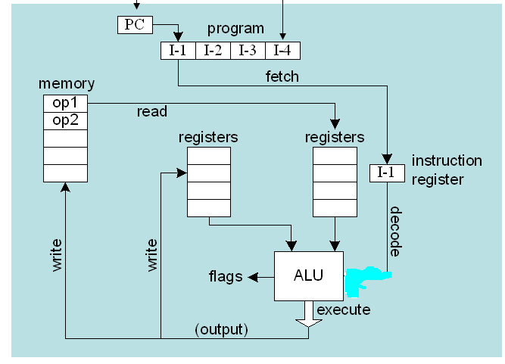  
Jawaban:

1. Program counter mengirimkan data operand ke Intruction Register
2. Aktifitasnya:

* Ambil memori dari Instruction Register Ke Aritmatic Logic Unit
* Setekah Di ALU Data Di Kirim ke memori dan registers A
* Ambil Data dari memory dan di kirim ke registers B

1. Kedua aktifitas dilakukan saat op1 dan op2
2. Berikut adalah tabel mikrokode untuk instruksi LDA :

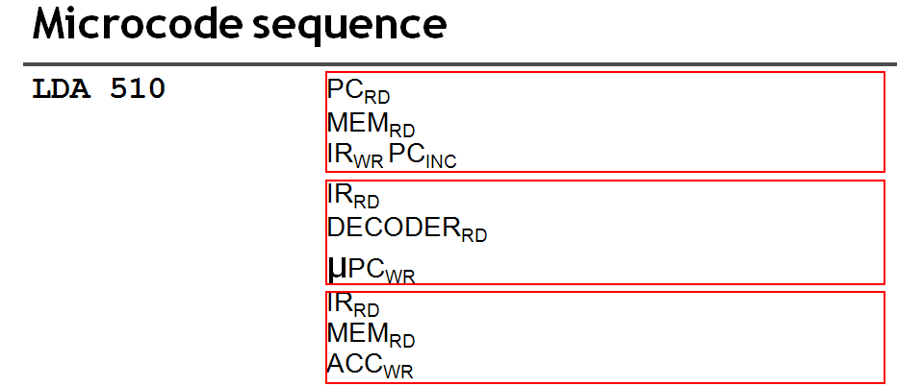

Yang mengacu pada arsitektur mikroprosesor berikut

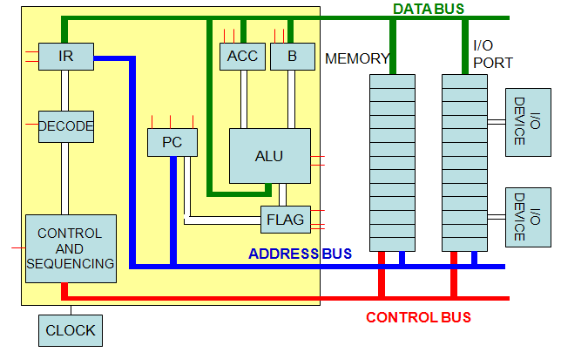

Pertanyaan :

Tuliskan Microcode seperti tabel microcode di tasas untuk instruksi :

1. STA 510 (BOBOT 10)

Jawaban:

|  |  |  |
| --- | --- | --- |
| No | Mnemonik | Op Code |
| 1 | LDA | 0000 |
| 2 | ADD | 0001 |
| 3 | SUB | 0010 |
| 4 | OUT | 1110 |
| 5 | HLT | 1111 |

1. ADD (600),A (BOBOT 10)

**#Selamat Mengerjakan#**